Приложение 1



**Маршрутный лист**

**Команда _________________________**

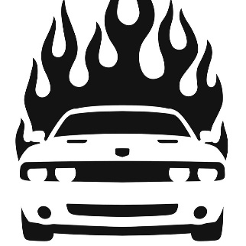 **Станция №1**

«Адская машина»

**Рецензия:**



**Станция №2**

«Арбалетная дуэль»

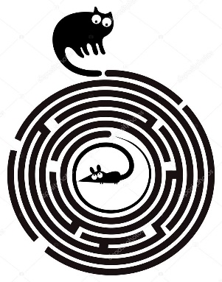

**Станция №3**

«Крысиный лабиринт»

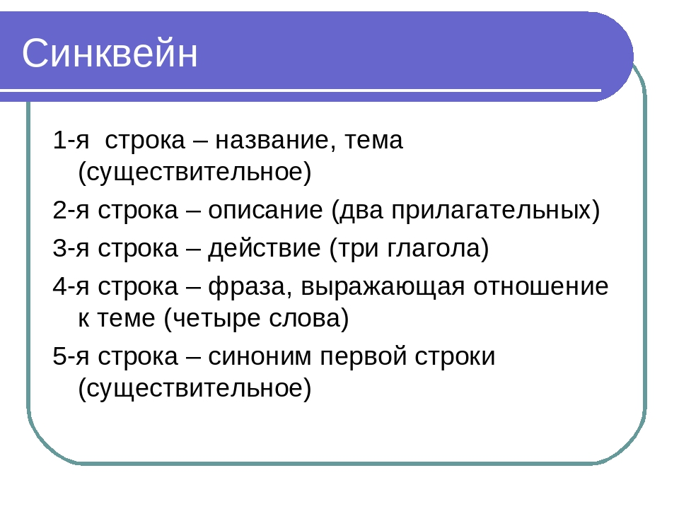

Тема _____________________

Синквейн

__________________________________________________________________________________________________________________________________________________________________________________________________________________________________________________________________________________________________________________________________________



**Станция №4**

«Дикарка»

**1.**

**2.**

**3.**

**4.**

**5.**

**6.**



**Станция №5**

**Распорядок дня (без интернета):**

6:00

.

.

.

.

.

.

.

.

.

.

.

.

.

.

.

.

.

00.00

Приложение 2

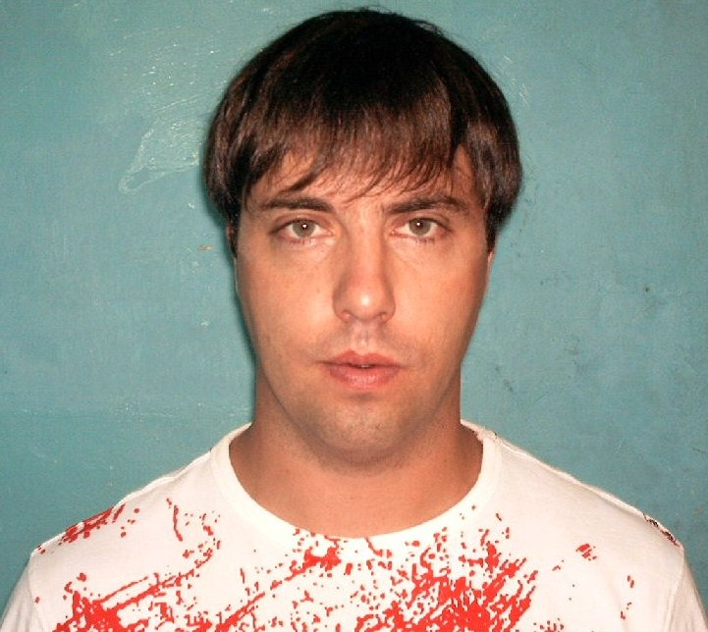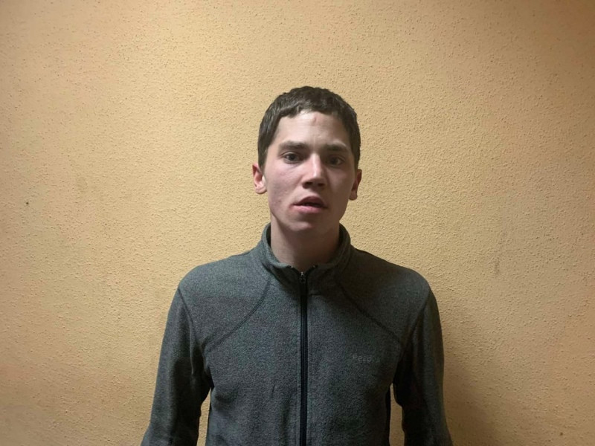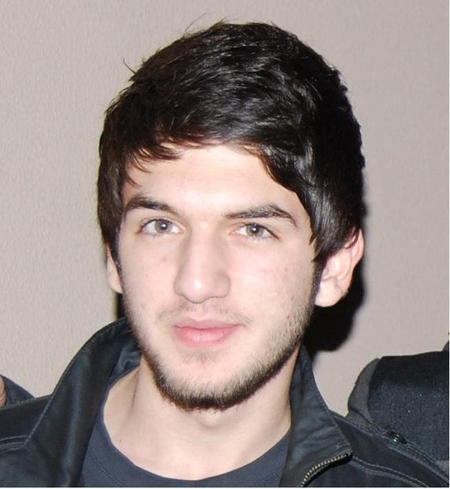

Приложение 3

Фотографии

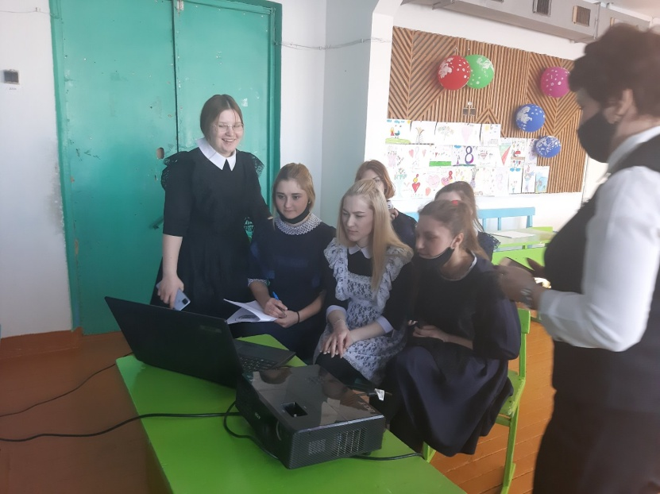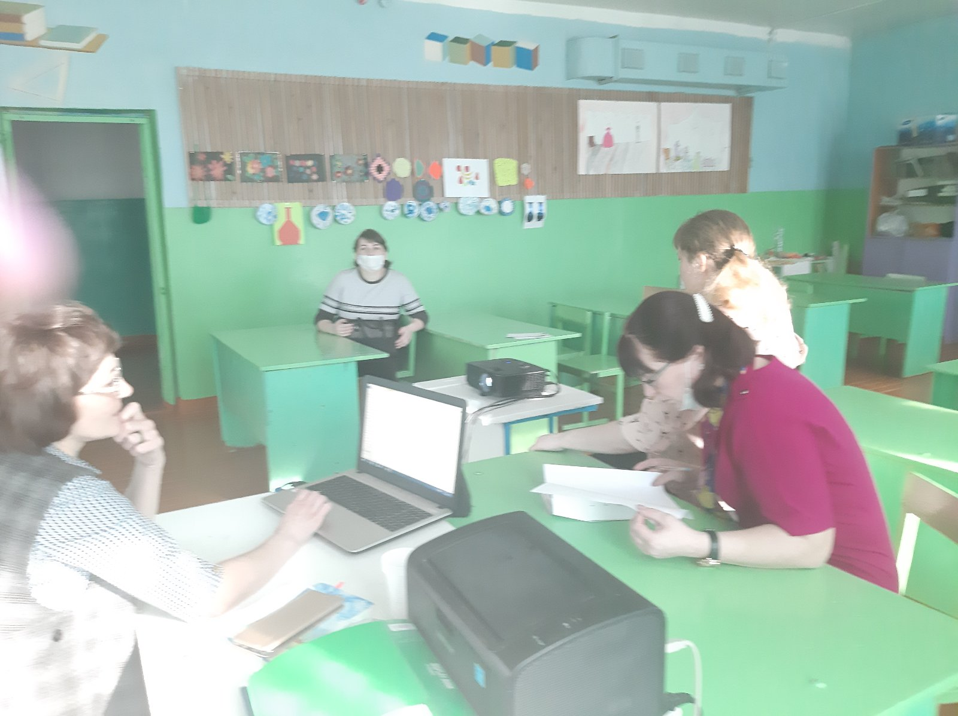

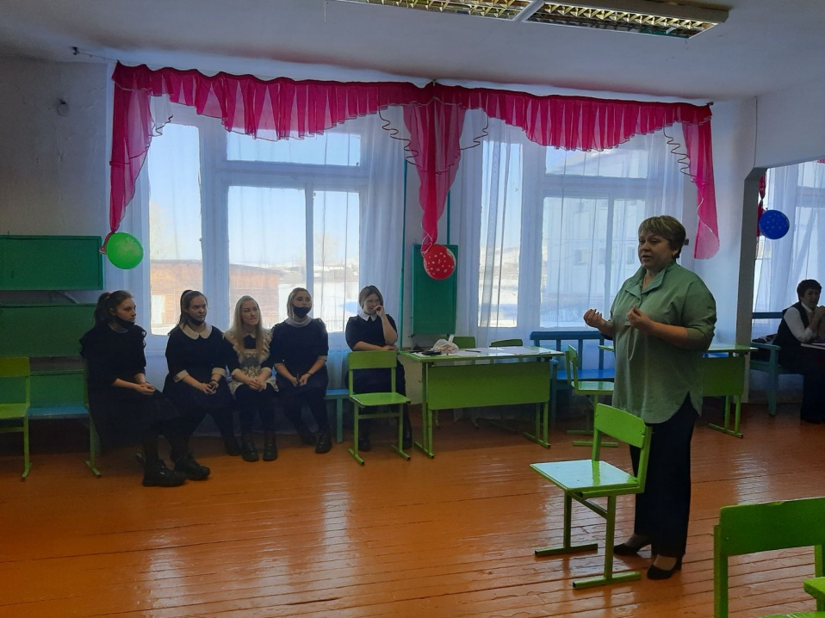

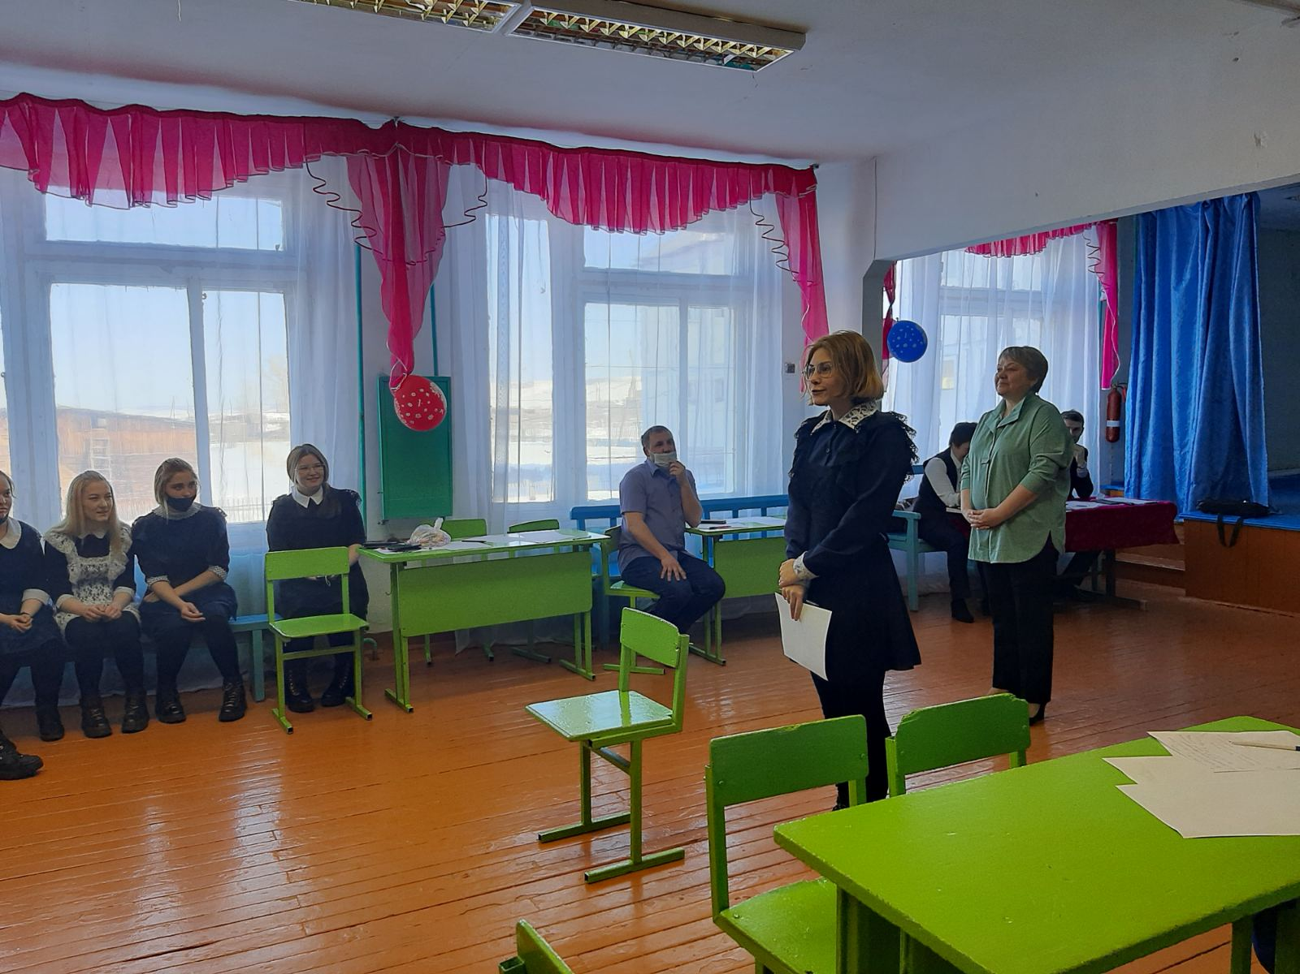

Приложение 4

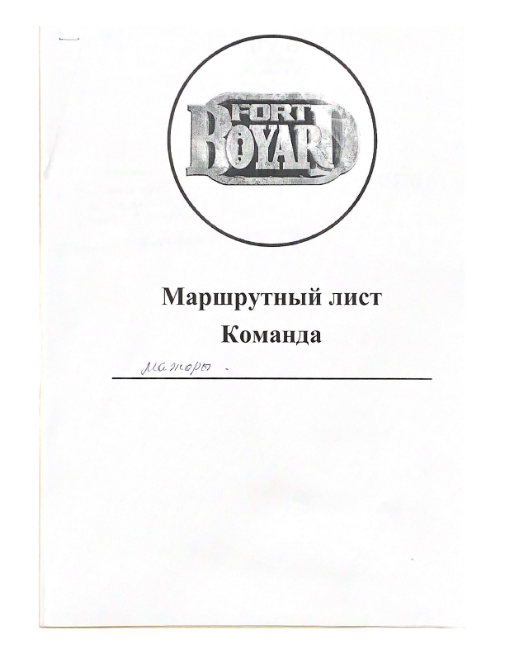

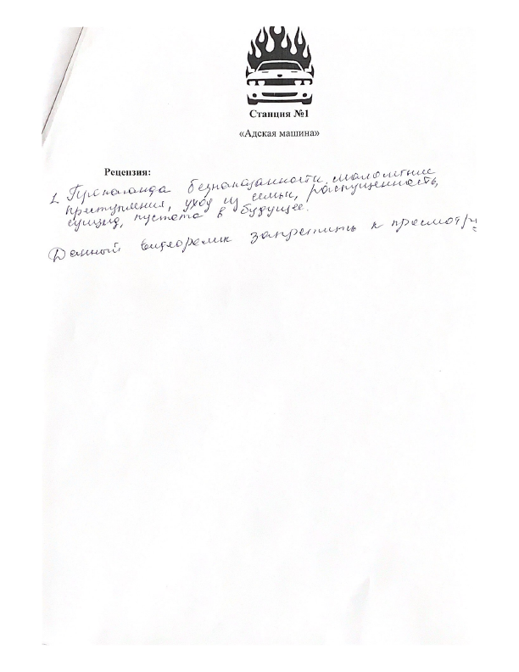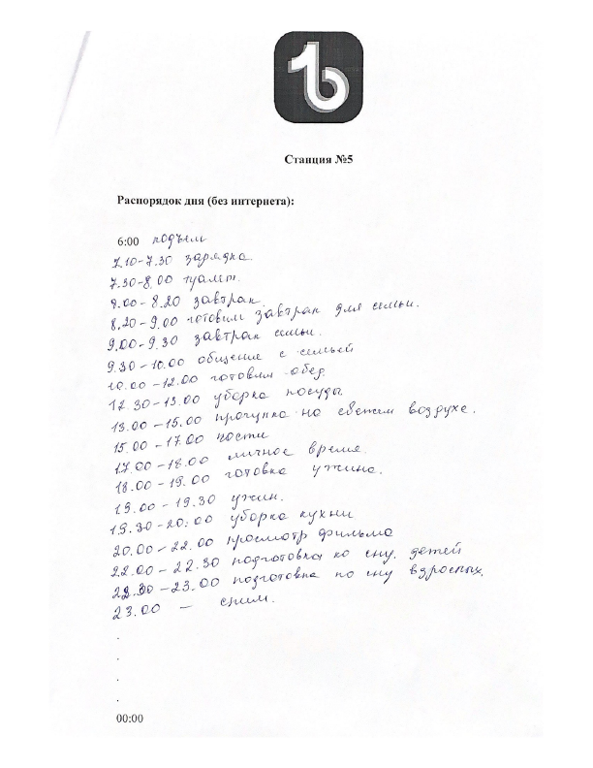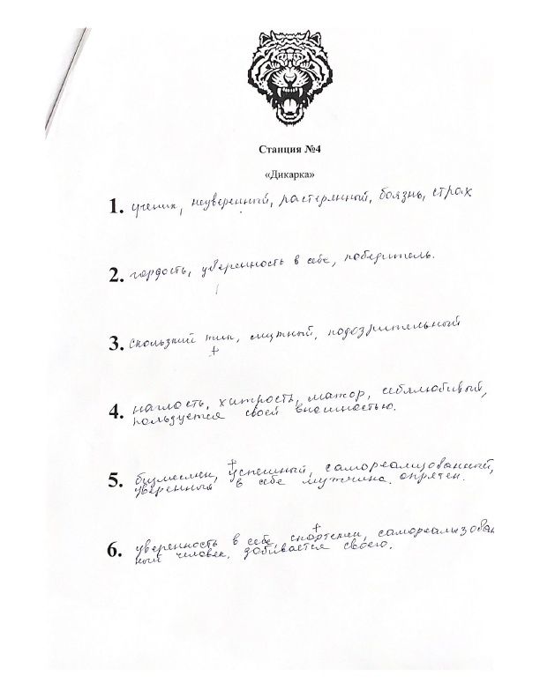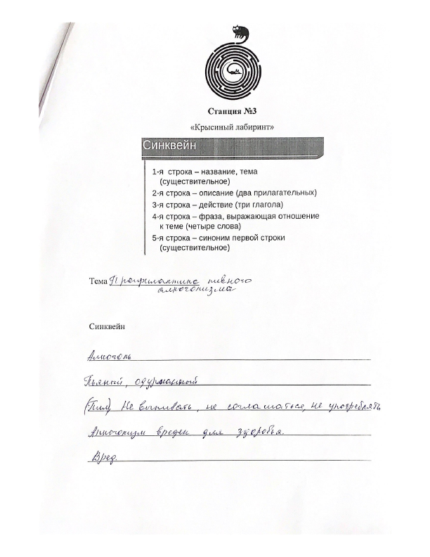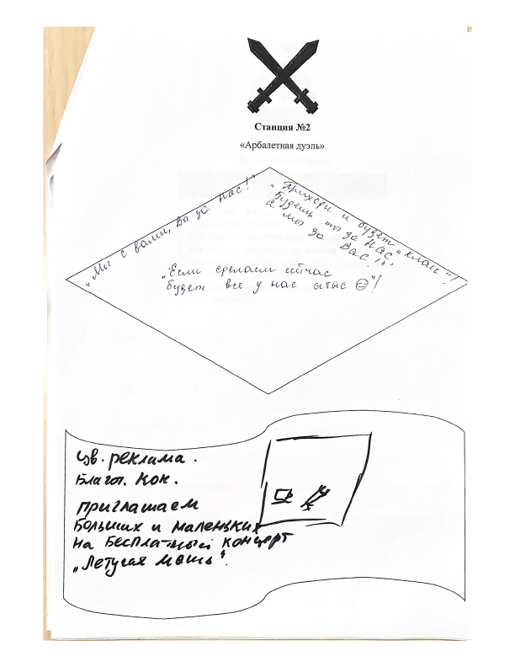

Приложение 5

Ссылка для просмотра видео клипа ТАТУ «Нас не догонят»

<https://www.youtube.com/watch?v=Py4yg4sHl2k>